Indice

Sommario

Indice 1

Traccia 2

Scenario: 3

Piano 1 (Palestra, Sale corsi e Reception): 3

Piano 2 (Medicina Sportiva): 3

Appunti e annotazioni: 3

Tabella del subnetting 4

Appunti e annotazioni: 4

Piano di indirizzamento 5

Appunti e annotazioni: 5

Configurazione del Server per il servizio DHCP 6

Appunti e annotazioni: 6

Altre configurazioni… 6

Screenshot della topologia risolutiva realizzata: 7

Screenshot della Physical View: 7

Screenshot della Logical View: 9

Screenshot di testing: 9

Traccia

Una palestra decide di informatizzare la gestione della struttura e dei dati che vengono gestiti all'interno di un centro polifunzionale. La struttura è disposta su tre piani:

* Al pian terreno vi è la palestra degli attrezzi e due sale adibite a corsi, oltre all'ufficio accettazione e rapporti con la clientela;
* Al primo piano è presente la medicina sportiva che si compone di tre stanze: studio medico e due sale visita;
* Al secondo piano ci sono le sale di trattamento estetico-salutistico, massaggi e SPA e un'ulteriore stanza adibita a magazzino.

Nella palestra attrezzi ogni macchinario è connesso in rete e invia informazioni riguardanti gli esercizi effettuati da ogni atleta che si è identificato, tenendo presente che alcuni macchinari possono essere spostati nella sala dei corsi a discrezione del trainer. Ad ogni atleta è associata una scheda che ne contiene il profilo, relativo al tipo di iscrizione dei corsi richiesti e agli esercizi effettuati, dalla quale è possibile estrarre le statistiche sui risultati ottenuti in termini di forza, scatto e potenza, etc.

Ciascun trainer deve poter accedere al sistema per visualizzare la scheda esercizi dell'atleta oppure, mediante un'utenza specifica, può creare o modificare le schede esercizi degli atleti; il sistema deve garantire un accesso alle schede esercizi da parte dei medici, per consentire un feedback o un monitoraggio degli atleti.

Nella sala accettazione e rapporti con i clienti sono presenti un PC con relativa stampante di rete e un fax per la stampa (iscrizioni, corsi, massaggi, trattamenti, etc), per le prenotazioni dei trattamenti o delle visite mediche specialistiche.

Il primo piano è di uso esclusivo dei medici e dei clienti che effettuano le visite nello studio medico, i medici scrivono le anamnesi e le diagnosi, inoltre devono essere connessi ad un archivio centralizzato che contiene i dati clinici dei pazienti/clienti. Nelle sale visita avvengono le visite, mentre nello studio medico vengono redatti i referti medici.

Al secondo piano, i clienti che si sono prenotati, possono usufruire dei trattamenti estetici prefissati, dopo essere stati prima autenticati da una receptionist che, mediante terminale, possa riconoscere la prenotazione, accedendo alla scheda del cliente interessato.

L'organizzazione vuole, inoltre, dotarsi di un sito dove vengono presentati i servizi offerti, i costi dei corsi, delle visite e dei trattamenti, garantendo la prenotazione e la visione dei referti online. Tutti i dati dei clienti/pazienti/atleti devono poter essere archiviati, ovviamente rispettando le regole sulla privacy.

Il candidato, fatte le opportune ipotesi aggiuntive:

1. analizzi il problema e proponga uno schema generale del sistema
2. scelga la tipologia di rete che ritiene più idonea, ne indichi le sue caratteristiche e progetti in dettaglio alcune sue parti
3. definisca la gestione logica della rete

Scenario:

Piano 1 (Palestra, Sale corsi e Reception):

* Cavi cross-over e straight-through
* Massimo di 222 macchinari per la palestra (nel Packet Tracer ce ne sono 5)
  + Macchinario Palestra 1-5 (WirelessEndDevice-PT)
* 1 Access Point per i macchinari
  + Access Point (AccessPoint-PT)
* 1 Switch per connettere l’Access Point con il resto della rete
  + Switch Palestra (Switch 2950-24)
* Dispositivi per la reception
  + 1 PC Reception (PC-PT)
  + Fax Reception (Printer-PT)
  + Stampante Reception (Printer-PT)
  + Switch Reception (Switch 2950-24)

Piano 2 (Medicina Sportiva):

* Cavi straight-through
* Dispositivi sale visita
  + PC Medico 1 e 2 (PC-PT)
* Dispositivi studio medico
  + Server (Server-PT)
  + Router (Router-PT)
  + Switch Studio Medico (2950-24)

Appunti e annotazioni:

* Dato che i macchinari devono poter essere spostati tra la palestra degli attrezzi e le sale dei corsi, si è scelto di considerare i macchinari come connessi alla rete in maniera wireless.
* Nello primo piano di medicina, l'unica area che presenta dispositivi connessi alla rete è lo studio medico, dato che la traccia impone "Nelle sale avvengono le visite, mentre nello studio medico vengono redatti i referti medici".
* Inserimento all'interno dello studio medico di due PC per l'inserimento dei dati per le due sale visita e di un server che fornirà il servizio di archivio dei dati clinici e dei documenti delle visite, oltre che per gli altri servizi della palestra.
  + È stata scelta proprio questa posizione per il server dato che lo studio medico innanzitutto è un'area più sicura e ristretta solamente ai membri dello staff. Inoltre, si trova in una posizione fisicamente e logicamente centrale all'interno del sistema.
* Nel secondo piano ci sono le stanze per il trattamento estetico, SPA e magazzino. Delle prime due, l'unico collegamento che hanno con la rete è in realtà l'accettazione delle prenotazioni e l'archiviazione dei dati a esse riferiti. Questa reception sarà incorporata in quella del piano terra. Al secondo piano, perciò, non sono presenti dispositivi connessi alla rete.

Tabella del subnetting

|  |  |  |  |  |  |  |
| --- | --- | --- | --- | --- | --- | --- |
| **#** | **IP Rete** | **Sub. Mask** | **IP 1° Host** | **IP Ultimo Host** | **IP Broadcast** | **Def. Gat.** |
| 1 | 192.168.0.0/24 | 255.255.255.0 | 192.168.0.1/24 | 192.168.0.253/24 | 192.168.0.255/24 | 192.168.0.254/24 |

Appunti e annotazioni:

* Dato che si tratta di una rete interna ad un edificio, in cui gli unici dispositivi di numero variabile sono i macchinari della palestra, che difficilmente saranno più di 200, è più che sufficiente una rete di tipo C (256 IP) per tutta la struttura.
* Dato che la rete è interna, non è necessario effettuare subnetting.

Piano di indirizzamento

|  |  |  |  |  |  |  |  |  |
| --- | --- | --- | --- | --- | --- | --- | --- | --- |
| **Dispositivo** | **Interfaccia** | | **IP Assegnato** | | | **Subnet Mask** | | **Def. Gateway** |
| PIANO TERRA (Palestra & Reception) | | | | | | | | |
| PC Reception | FastEthernet0 (Fa0/0) | | 192.168.0.16/24 | | | 255.255.255.0 | | 192.168.0.254 |
| Stampante Recep. | FastEthernet0 (0) | | 192.168.0.17/24 | | | 255.255.255.0 | | 192.168.0.254 |
| Fax Reception | FastEthernet0 (0) | | 192.168.0.18/24 | | | 255.255.255.0 | | 192.168.0.254 |
| Macchinari Palestra 1-5 | Wireless0 | | DHCP (192.168.0.32/24 -> 192.168.0.253/24) | | | 255.255.255.0 | | 192.168.0.254 |
| PRIMO PIANO (Medicina sportiva) | | | | | | | | |
| Server | | FastEthernet0 (Fa0) | | 192.168.0.1/24 | 255.255.255.0 | | 192.168.0.254 | |
| PC Medico 1 | | FastEthernet0 (Fa0/0) | | 192.168.0.2/24 | 255.255.255.0 | | 192.168.0.254 | |
| PC Medico 2 | | FastEthernet0 (Fa0/0) | | 192.168.0.3/24 | 255.255.255.0 | | 192.168.0.254 | |
| Router | | FastEthernet0 (Fa0/0) | | 192.168.0.254/24 | 255.255.255.0 | |  | |

Appunti e annotazioni:

* Per una questione di ordine, si è scelto di suddividere gli IP per “aree” senza un vero e proprio subnetting (che non era necessario):
  + IP da 192.168.0.1 a 192.168.0.15: Dispositivi Primo Piano
  + IP da 192.168.0.16 a 192.168.0.31: Dispositivi Reception
  + I restanti sono per il DHCP dei macchinari della palestra
  + 192.168.0.254 è il router, cioè il default gateway della rete

Configurazione del Server per il servizio DHCP

* Immagine che contiene testo, schermata, numero, Carattere

  Il contenuto generato dall'IA potrebbe non essere corretto.Aprire il Server e andare nella scheda “Services”.
* Impostare il servizio DHCP su “On”
* Inserire una Pool Name (nell’esercizio si è tenuta quella di default)
* Inserire il default gateway della rete
* Inserire l’indirizzo IP di partenza (192.168.0.32)
* Inserire la subnet mask (255.255.255.0)
* Inserire il numero massimo di utenti.
  + Per calcolarlo, sottrarre all’ultimo IP che si vuole rendere disponibile per il DHCP l’IP di partenza. Il numero ottenuto, incrementandolo di uno, sarà quello da inserire in questo campo.
* Cliccare su “Add” e poi su “Save”.

Appunti e annotazioni:

Si è deciso di usare il DHCP per i macchinari della palestra dato che possono variare di numero. In questo modo, è molto più pratico per l’utente finale aggiungere il dispositivo alla rete.

Altre configurazioni…

* Dato che deve essere implementato un sito ed un database per gli archivi della palestra e dello studio medico, è necessario predisporre i servizi per il database e l’HTTP per il sito a cui gli utenti finali (clienti e dipendenti) potranno accedere.
* Per facilitare l’accesso al sito sopra citato, si potrebbe anche abilitare un servizio DNS al server, in modo da poter utilizzare un nome logico al posto dell’indirizzo IP.

Screenshot della topologia risolutiva realizzata:

Screenshot della Physical View:

Prospettiva dell’edificio. È stata creata una piantina fittizia per ogni piano per rendere più intuibile la topologia realizzata.

Prospettiva del piano terra

Prospettiva del primo piano

Prospettiva del secondo piano

Screenshot della Logical View:

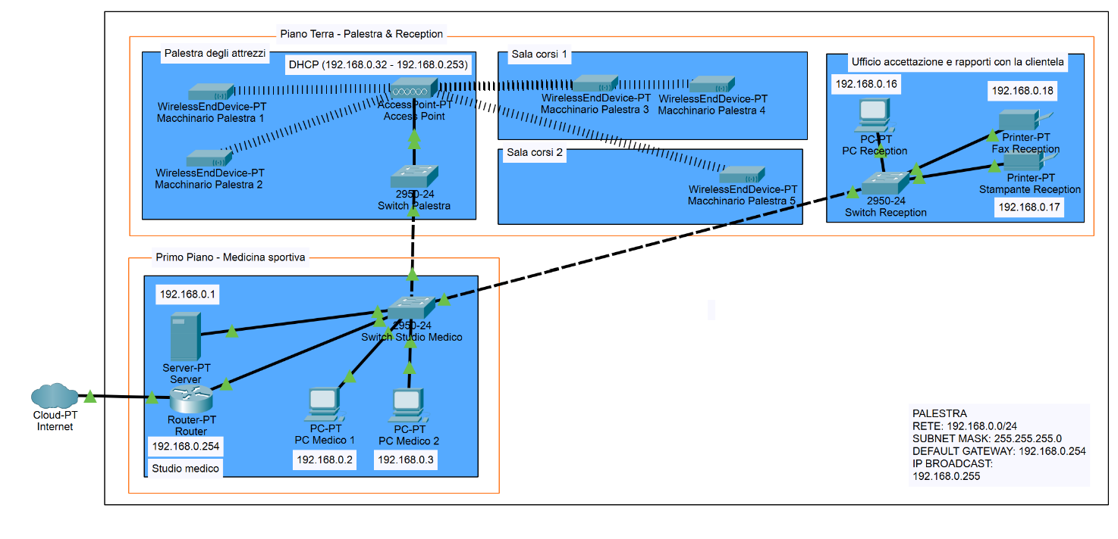

Screenshot di testing:

